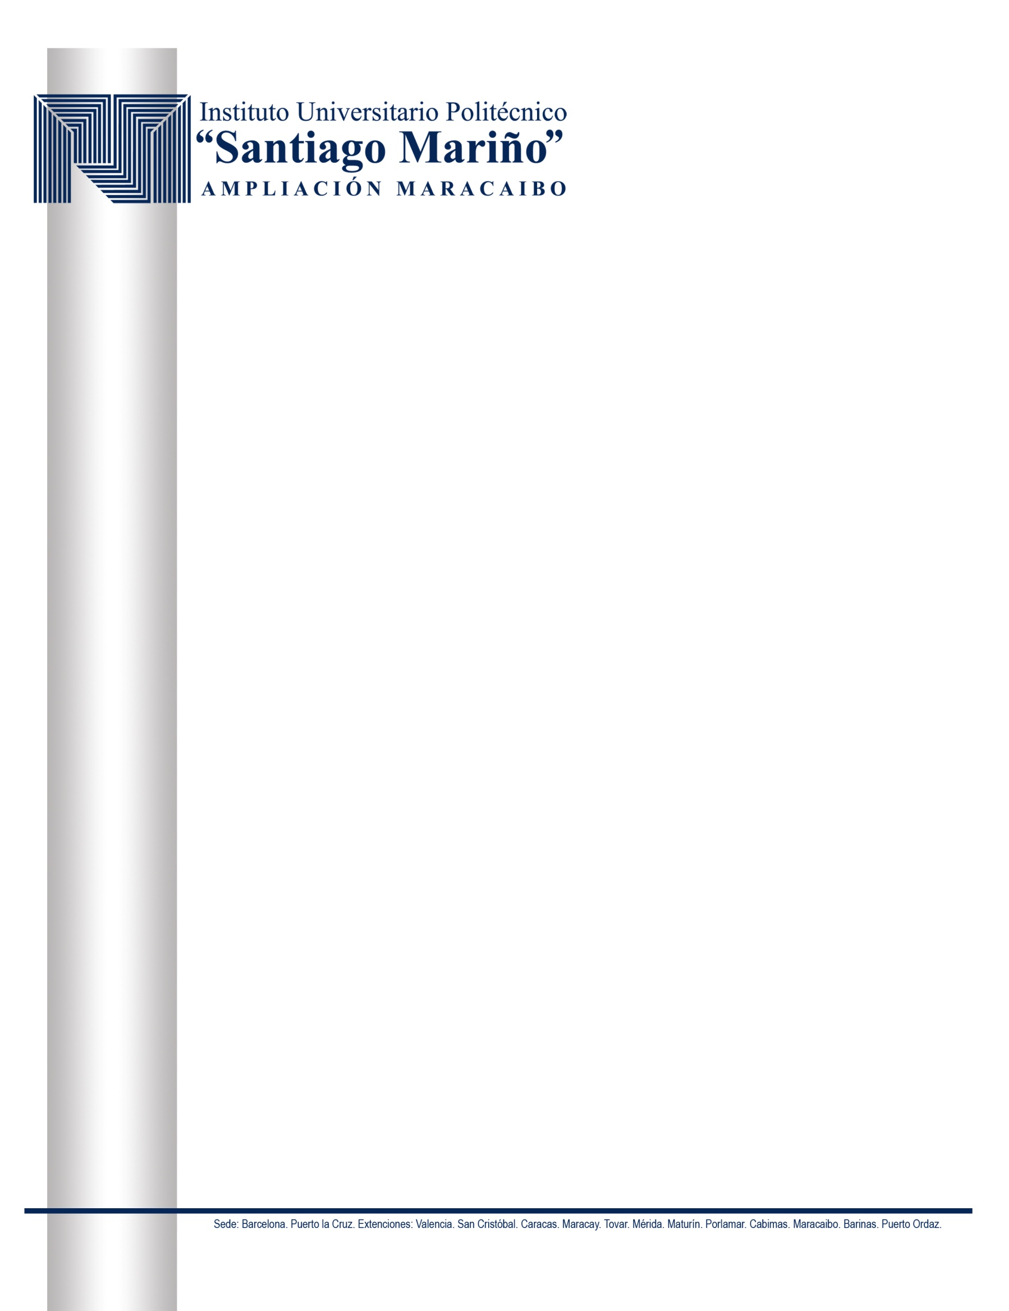
BARINAS, {{hoy|fecha_es}}
Instituto Universitario Politécnico
“Santiago Mariño”

EVALUACIÓN

EXPOSICIÓN DEL INFORME ESCRITO DE PASANTÍA
LAPSO ACADÉMICO {{lapso_academico}}

PASANTE: {{estudiante|completo|upper}}
C.I.: {{estudiante.cedula|miles}}
ESCUELA: ________________________________________
TÍTULO DEL INFORME DE PASANTÍA: {{titulo_de_informe}}
________________________________________________________________________________
EMPRESA DONDE REALIZÓ LA PASANTÍA: {{empresa.razon_social}}
ASPECTOS A EVALUAR | PUNTOS MAX. | PUNTOS  FINAL
- DOMINIO Y COMPRESIÓN DEL TEMA | 1.5%
- ORGANIZACIÓN | 1.0%
- DESCRIPCIÓN SINÓPTICA (PRESENTACIÓN) | 0.5%
- PRESENCIA Y DESENVOLVIMIENTO EN LA EXPOSICIÓN | 1.0%
- UTILIZACIÓN ADECUADA DEL MATERIAL DE APOYO | 1.0%
- INTERPRETACIÓN DE LAS PREGUNTAS DEL JURADO | 2.0%
- CONCLUSIONES Y RECOMENDACIONES  TOTAL | 0.5%
 | 7.5%

JURADO | C.I. Nº: | FIRMA

